Приложение 12

к административному регламенту

предоставления муниципальной услуги «Выдача

согласия или получение согласования владельца

автомобильной дороги местного значения

Московской области на строительство, реконструкцию,

капитальный ремонт, ремонт пересечения,

примыкания (присоединения) к автомобильной дороге

общего пользования местного значения

Московской области другой автомобильной дороги,

строительство, реконструкцию, капитальный ремонт объектов

дорожного сервиса или строительство, реконструкцию,

капитальный ремонт и ремонт примыканий

объектов дорожного сервиса к автомобильным

дорогам местного значения Московской области,

а также стационарных торговых объектов общей площадью

свыше десяти тысяч квадратных метров, присоединяемых

к автомобильным дорогам, строительство, реконструкцию

объектов капитального строительства, объектов,

предназначенных для осуществления дорожной

деятельности, объектов дорожного сервиса, установку

рекламных конструкций, информационных щитов и указателей,

прокладку, переустройство, перенос инженерных коммуникаций,

их эксплуатацию в границах полосы отвода и придорожной

полосы автомобильной дороги общего пользования

местного значения Московской области»,

утвержденного постановлением

Администрации городского округа

Жуковский Московской области

от 11.09.2025 № 1396

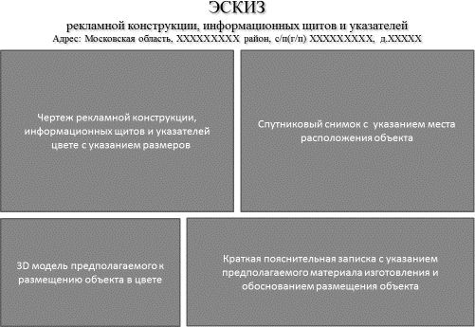
Форма эскиза рекламной конструкции

